Санкт-Петербургский национальный исследовательский университет

информационных технологий, механики и оптики,

факультет программной инженерии и компьютерной техники

# Лабораторная работа по программированию №2

«Основные концепции ООП»

Группа: Р3133

Выполнила: Агадилова Малика Кунанбаевна

Преподаватель: Шешуков Дмитрий Михайлович

Вариант: 33102

Санкт-Петербург

сентябрь 2021

Вариант 33102

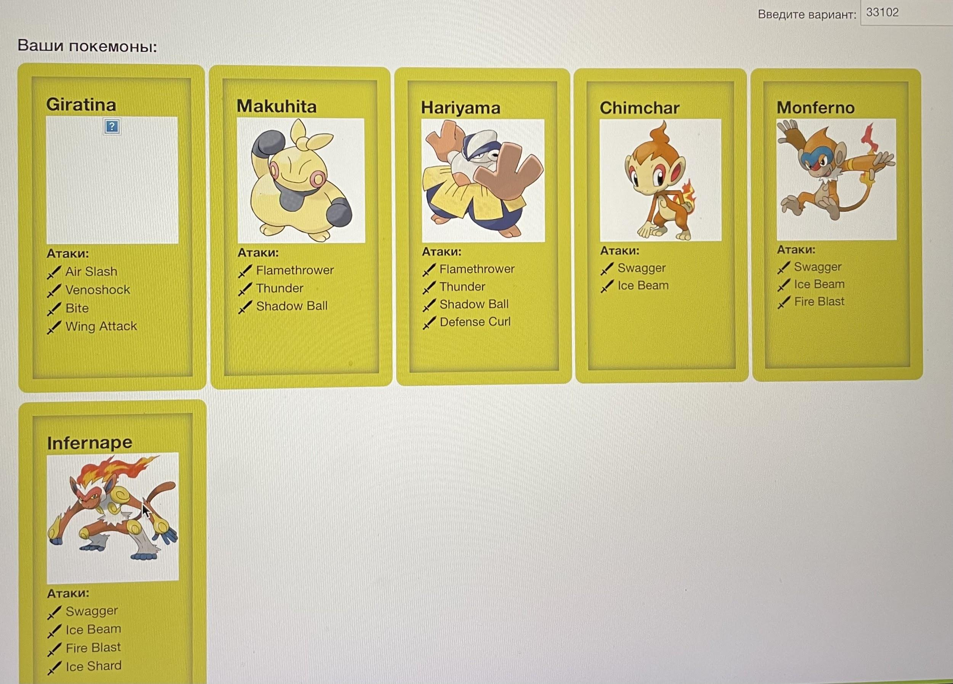

1. *Текст задания*

На основе базового класса Pokemon написать свои классы для заданных видов покемонов. Каждый вид покемона должен иметь один или два типа и стандартные базовые характеристики:

* очки здоровья (HP)
* атака (attack)
* защита (defense)
* специальная атака (special attack)
* специальная защита (special defense)
* скорость (speed)

Классы покемонов должны наследоваться в соответствии с цепочкой эволюции покемонов. На основе базовых классов PhysicalMove, SpecialMove и StatusMove реализовать свои классы для заданных видов атак.

Атака должна иметь стандартные тип, силу (power) и точность (accuracy). Должны быть реализованы стандартные эффекты атаки. Назначить каждому виду покемонов атаки в соответствии с вариантом. Уровень покемона выбирается минимально необходимым для всех реализованных атак.

Используя класс симуляции боя Battle, создать 2 команды покемонов (каждый покемон должен иметь имя) и запустить бой.

# *2. Исходный код программы*

Класс - Main()

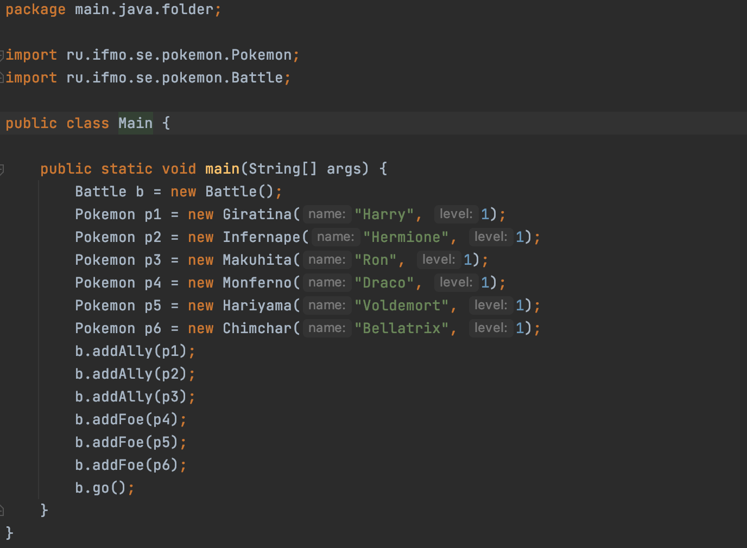

Класс - Chimchar(покемон)

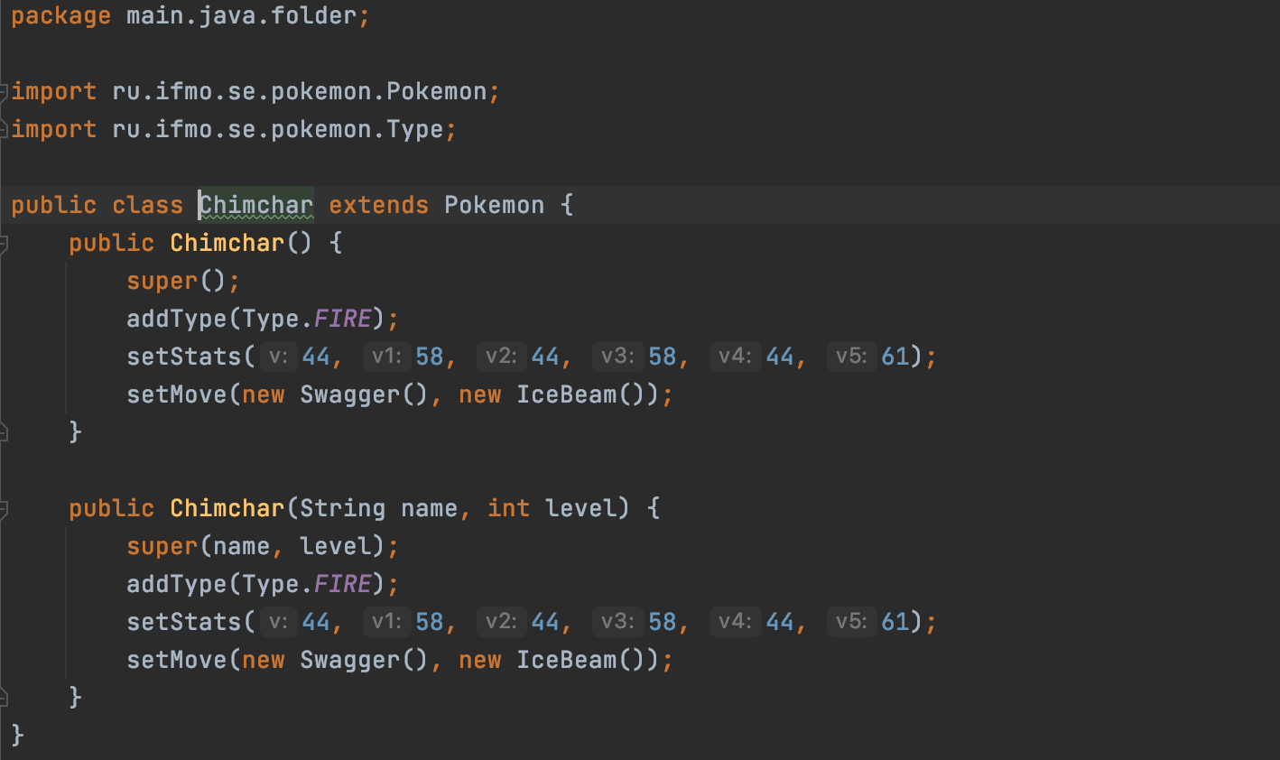

Класс - Giratina(покемон)

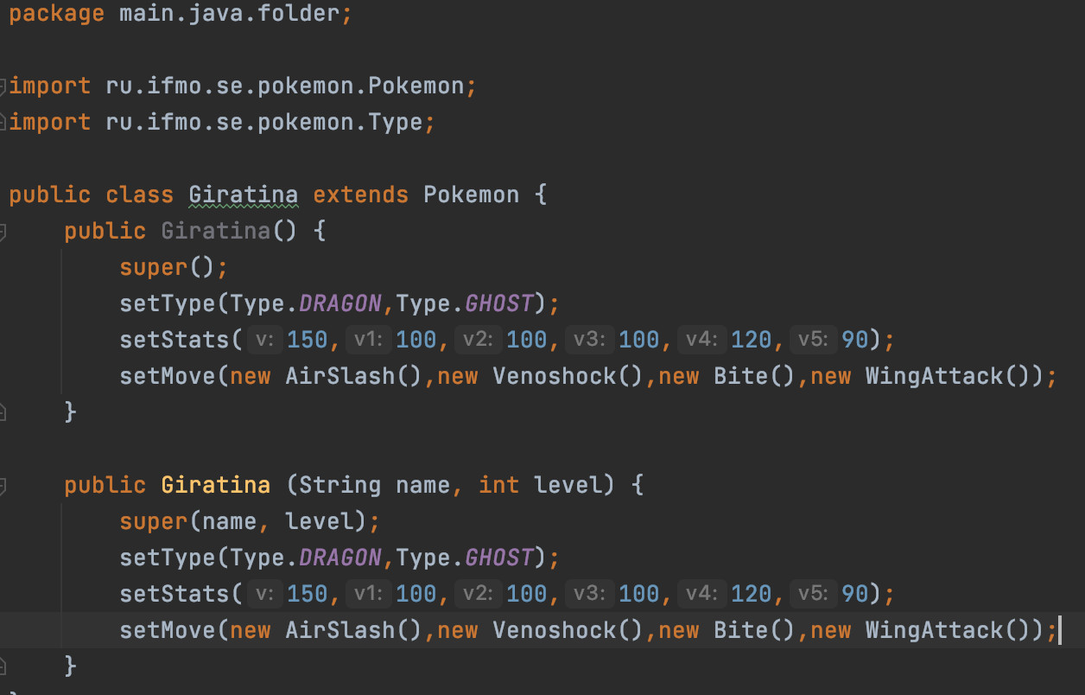

Класс - Hariyama(покемон)

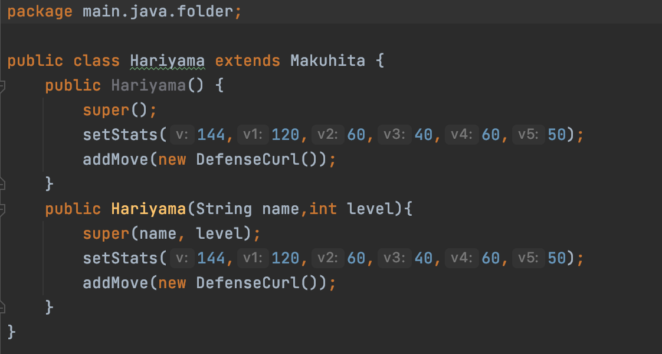

Класс - Infernape(покемон)

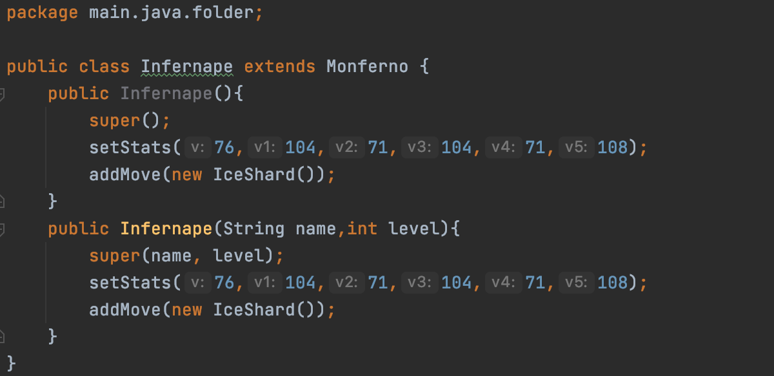

Класс - Makuhita(покемон)

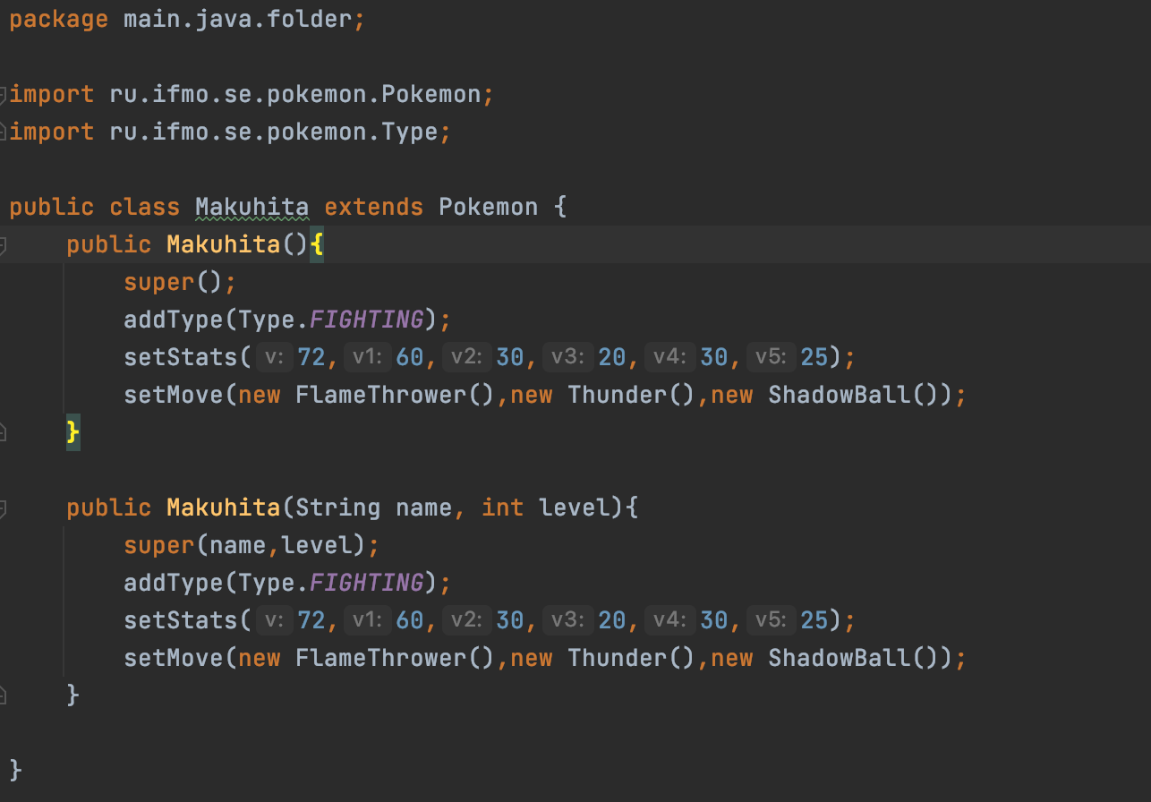

Класс - Monferno(покемон)

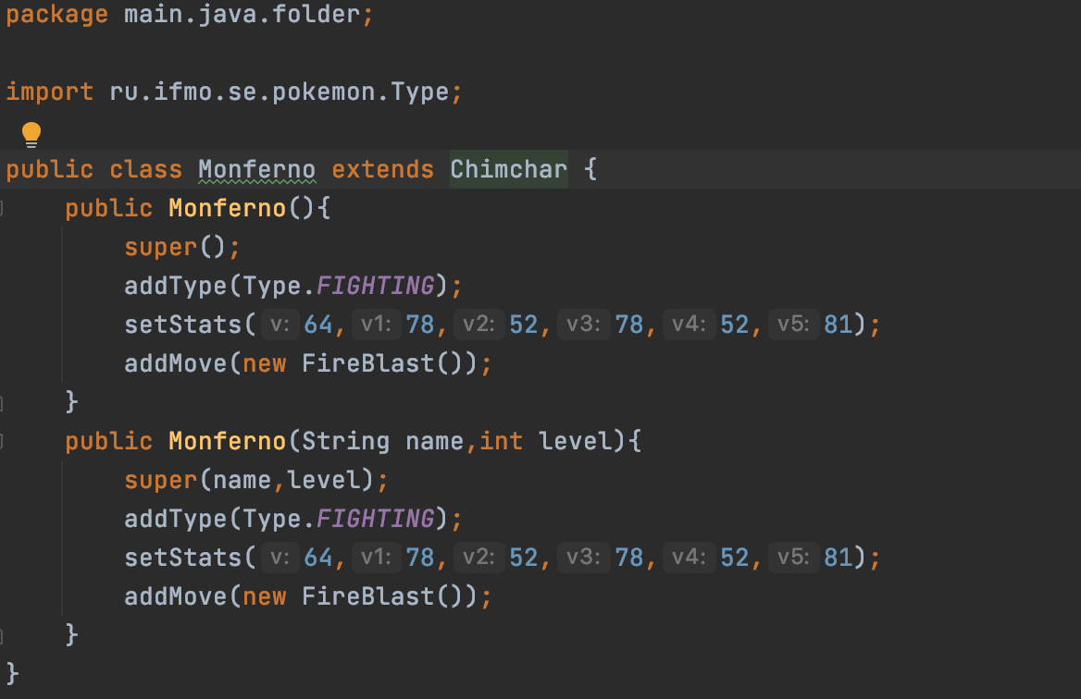

Класс - Bite(атака)

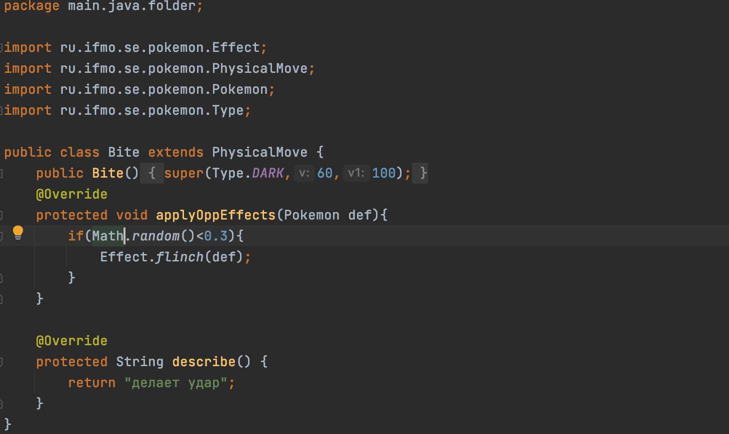

Класс - DefenseCurl(атака)

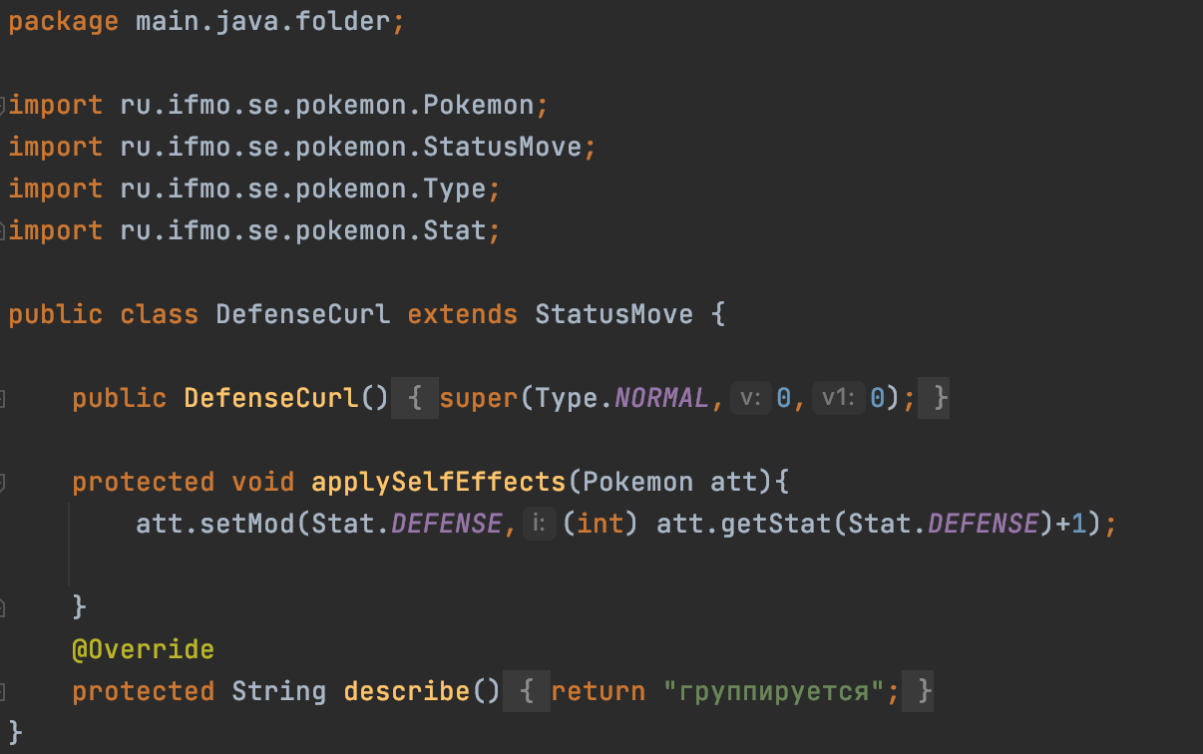

Класс - FireBlast(атака)

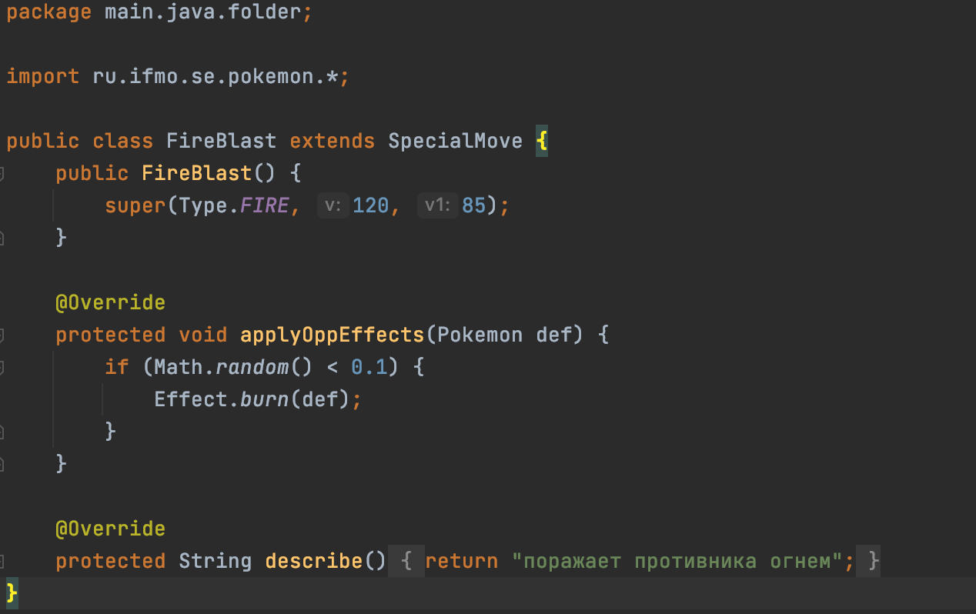

Класс - FlameThrower(атака)

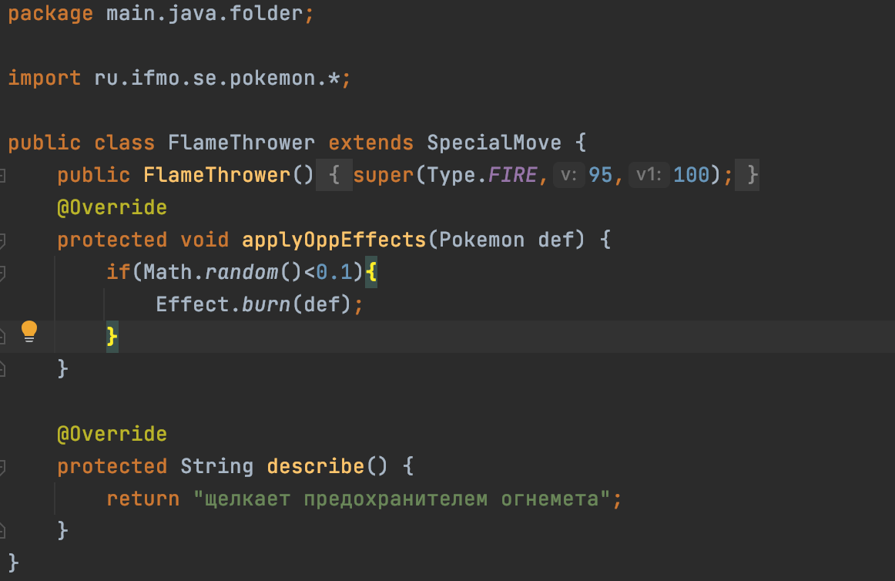

Класс - IceBeam(атака)

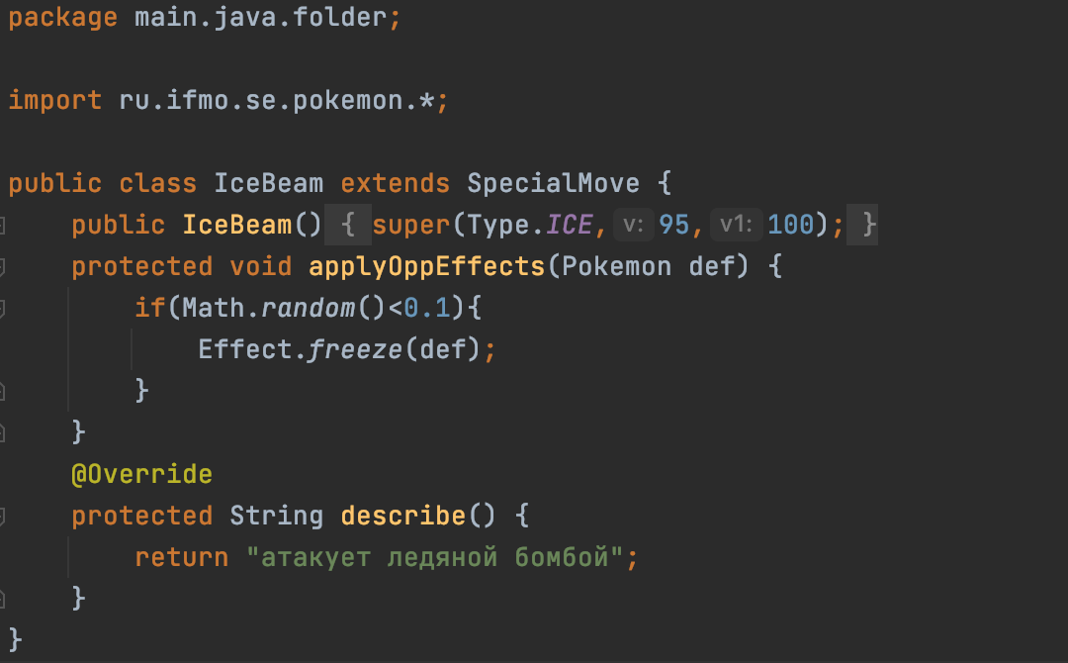

Класс - IceShard(атака)

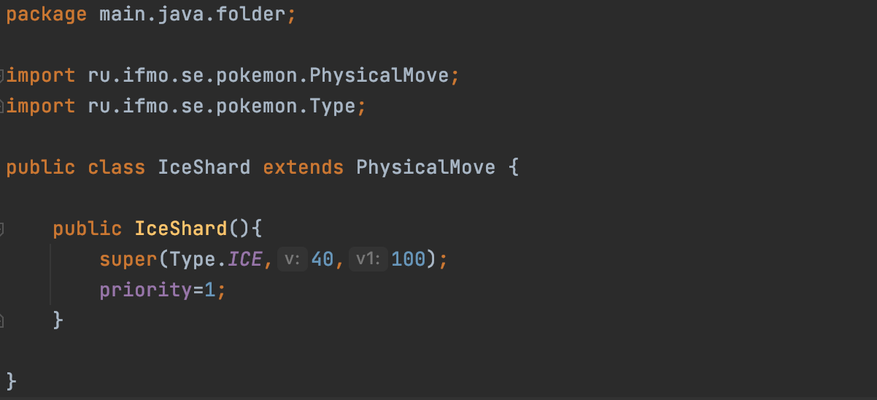

Класс - ShadowBall(атака)

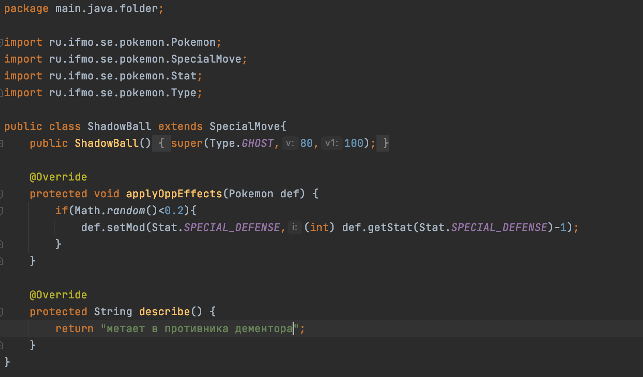

Класс - Swagger(атака)

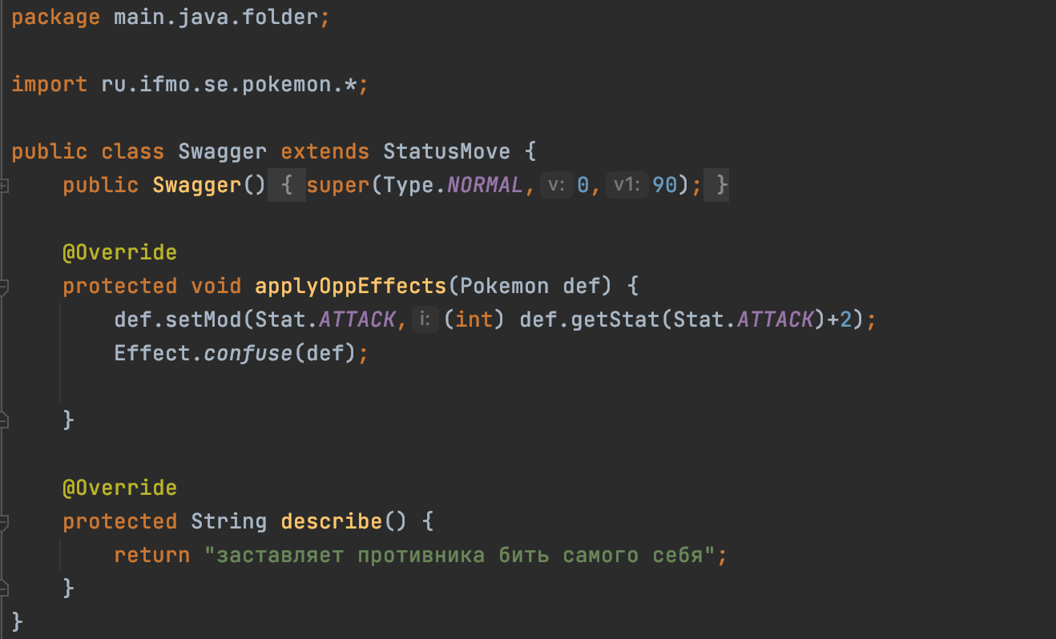

Класс - Thunder(атака)

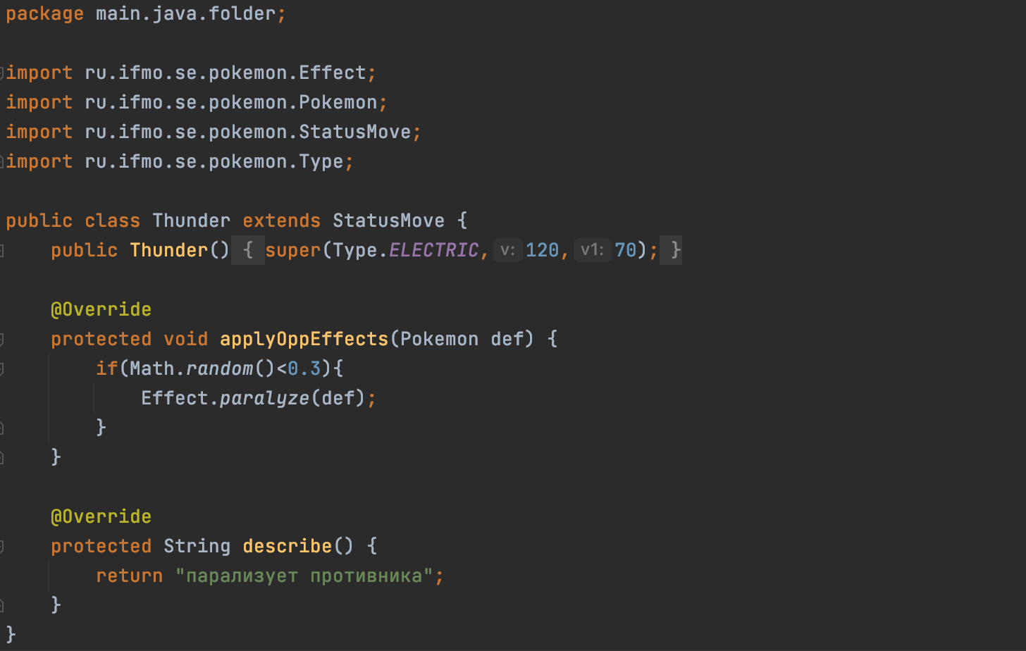

Класс - AirSlash(атака)

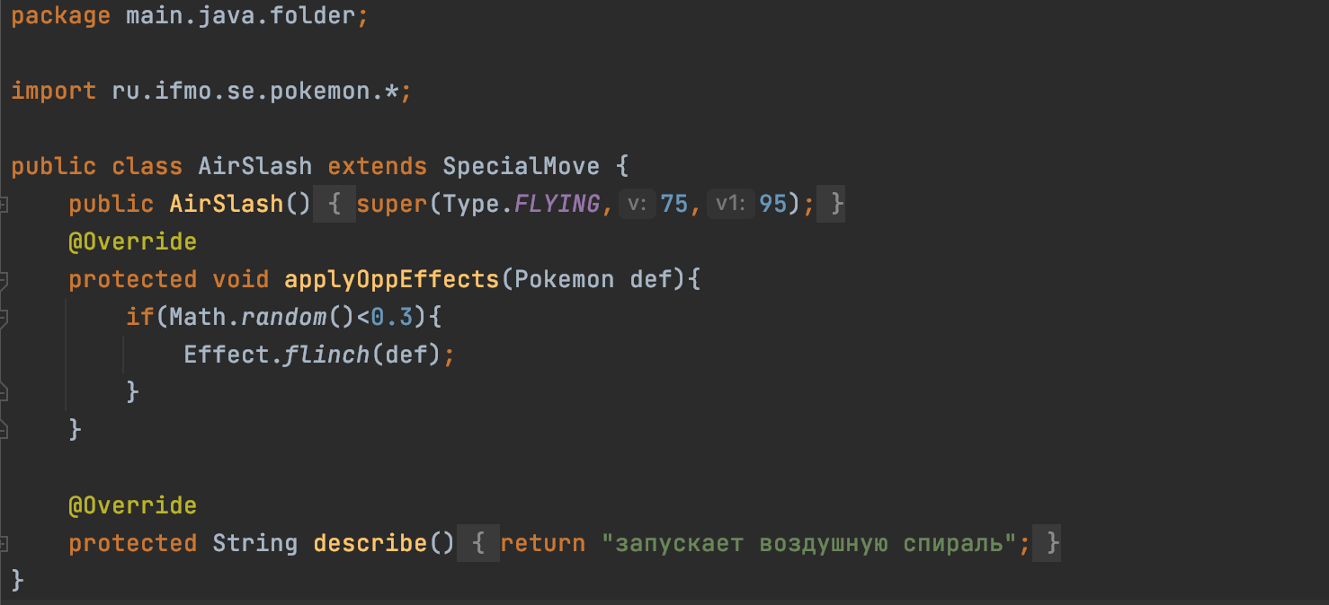

Класс - Venoshock(атака)

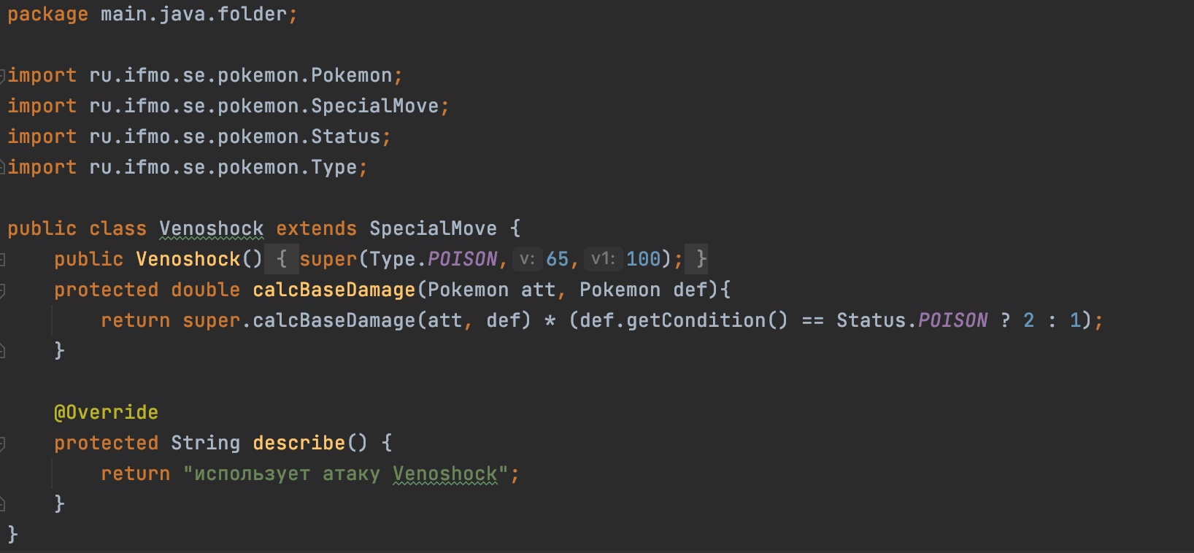

Класс - WingAttack(атака)

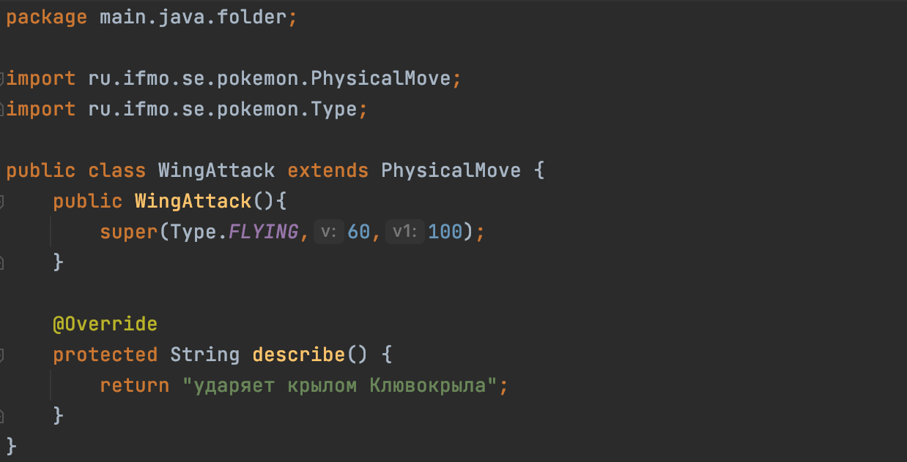

UML(P)

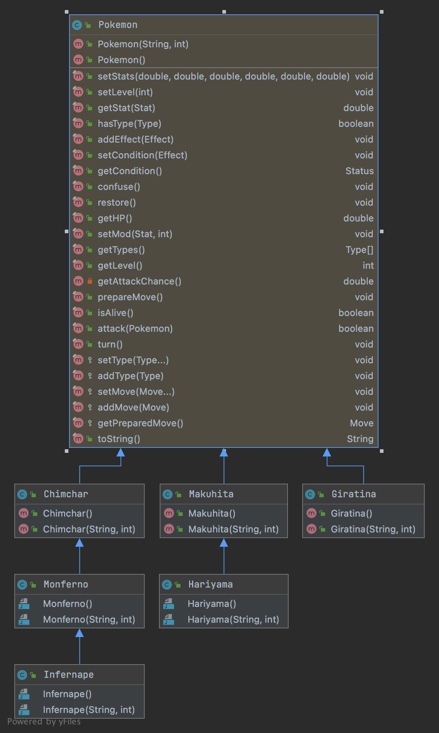

UML (A)

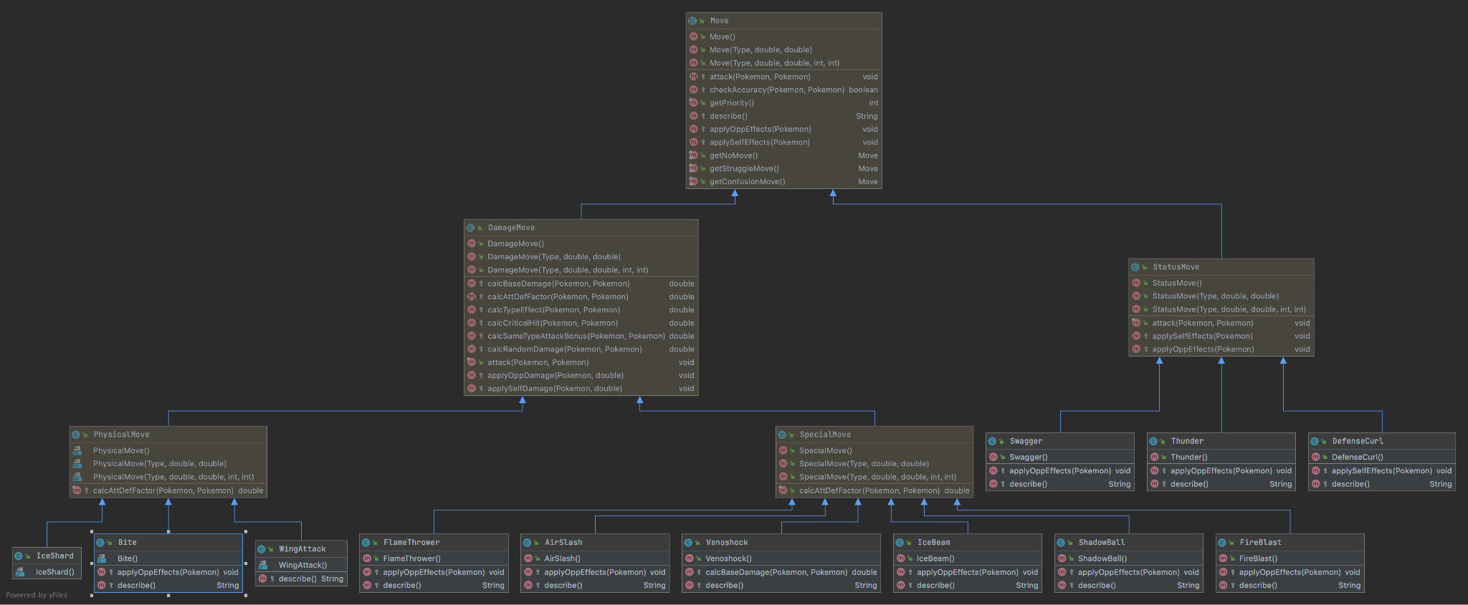

*3.Результат программы*

Giratina Harry from the team Purple enters the battle!

Monferno Draco from the team White enters the battle!

Giratina Harry делает удар.

Monferno Draco loses 5 hit points.

Monferno Draco атакует ледяной бомбой.

Giratina Harry loses 13 hit points.

Giratina Harry ударяет крылом Клювокрыла.

Monferno Draco loses 4 hit points.

Giratina Harry ударяет крылом Клювокрыла.

Monferno Draco loses 6 hit points.

Monferno Draco faints.

Hariyama Voldemort from the team White enters the battle!

Giratina Harry запускает воздушную спираль.

Hariyama Voldemort loses 9 hit points.

Hariyama Voldemort парализует противника.

Giratina Harry is paralyzed

Giratina Harry делает удар.

Critical hit!

Hariyama Voldemort loses 4 hit points.

Giratina Harry использует атаку Venoshock.

Critical hit!

Hariyama Voldemort loses 7 hit points.

Hariyama Voldemort faints.

Chimchar Bellatrix from the team White enters the battle!

Chimchar Bellatrix атакует ледяной бомбой.

Giratina Harry loses 9 hit points.

Giratina Harry faints.

Infernape Hermione from the team Purple enters the battle!

Infernape Hermione поражает противника огнем.

Chimchar Bellatrix loses 6 hit points.

Chimchar Bellatrix заставляет противника бить самого себя.

Infernape Hermione increases attack.

Infernape Hermione заставляет противника бить самого себя.

Chimchar Bellatrix increases attack.

Chimchar Bellatrix заставляет противника бить самого себя.

Infernape Hermione increases attack.

Infernape Hermione атакует ледяной бомбой.

Chimchar Bellatrix loses 2 hit points.

Chimchar Bellatrix заставляет противника бить самого себя.

Infernape Hermione increases attack.

Infernape Hermione hits himself in confusion.

Infernape Hermione loses 5 hit points.

Chimchar Bellatrix атакует ледяной бомбой.

Infernape Hermione loses 3 hit points.

Infernape Hermione attacks.

Chimchar Bellatrix loses 3 hit points.

Chimchar Bellatrix hits himself in confusion.

Chimchar Bellatrix loses 5 hit points.

Chimchar Bellatrix faints.

Team White loses its last Pokemon.

The team Purple wins the battle!

Вывод

В ходе выполнения лабораторной работы № 2 я ознакомилась ООП. С основными понятиями как: объекты, наследование, полиморфизм, инкапсуляция. Также я научилась создавать и инициализировать объекты, вызывать методы при необходимости переопределять.